实验名称：龙贝格公式的实现

完成人：许健

实验目的：

1. 验证龙贝格公式的积分效果；
2. 比较相同精度下龙贝格公式和复合梯形公式迭代次数的不同。

实验内容：

1)

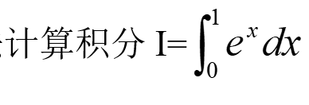

使截断误差不超过10^(-6)。

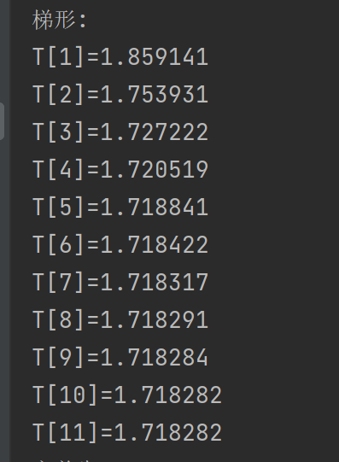 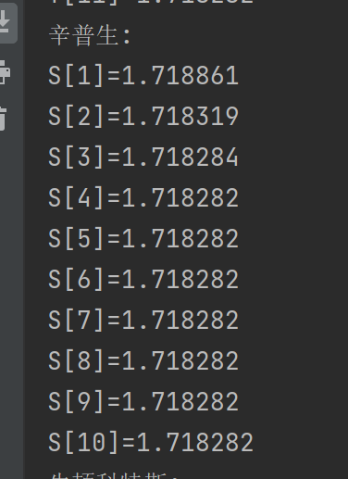 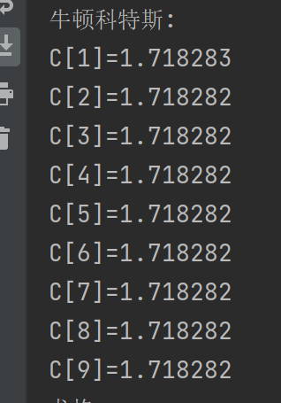 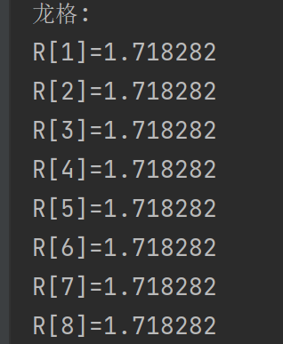



2）

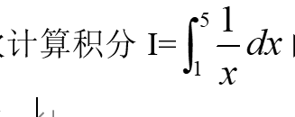

使截断误差不超过10^(-6)。

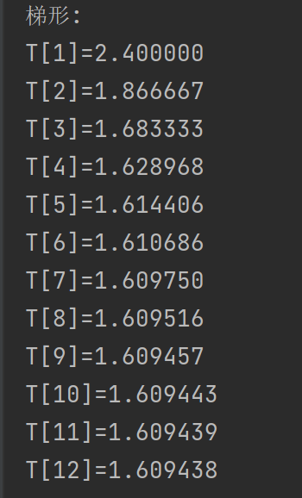 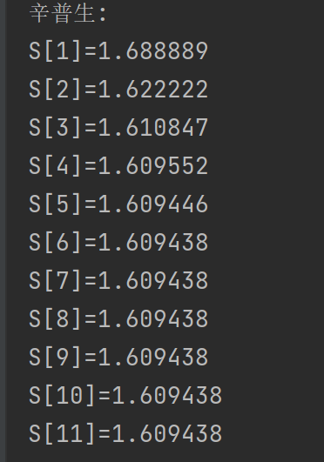 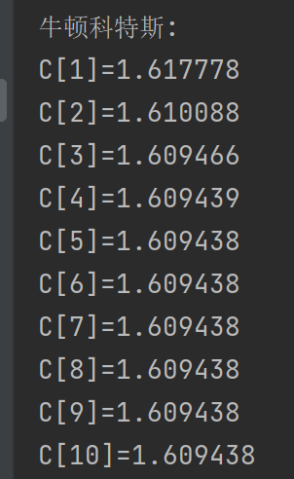

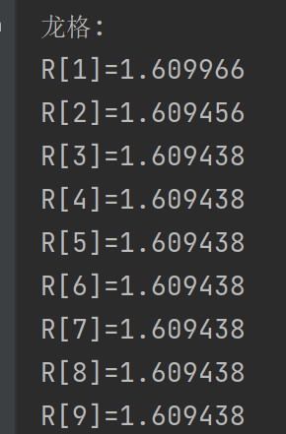 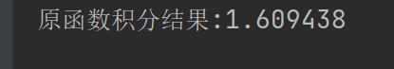

3）

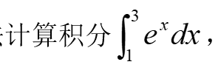

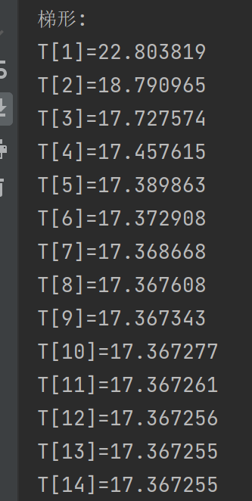 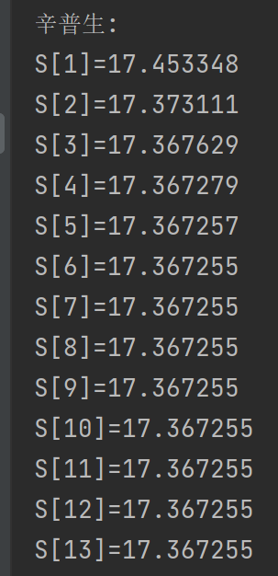 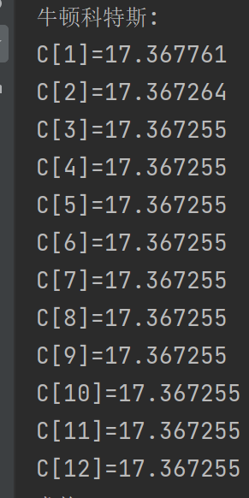 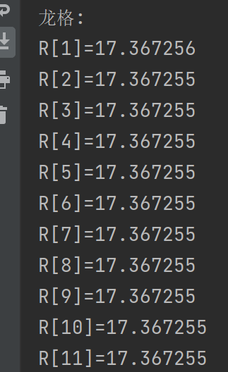 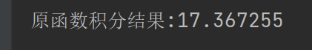

可以看到龙贝格公式相比于梯形二分可以在很少的迭代次数时就可以达到与正确结果相近的积分值。

实验总结：

熟悉了梯形二分计算方法，以及龙贝格公式的计算方法，对龙贝格加速有了更深的了解。

实验源码：

